2**021年沈阳市招才引智系列活动**

**华西地区重点高校大型网络招聘会公告**

为贯彻落实《沈阳市建设创新创业人才高地的若干政策措施（新修订）》（人才新政3.0）精神，按照2021年沈阳市“筑梦沈水 青春无悔”招才引智系列活动总体安排，于2021年10月——12月开展活动。具体公告如下：

1. **专场主题：**华西地区重点高校大型网络招聘会

**二、活动时间：**2021年11月24日——2021年11月30日

**三、活动网址**：

电脑端：沈阳招才引智活动平台www.syzcyz.com

手机端：求职者直接识别下方二维码进入会场

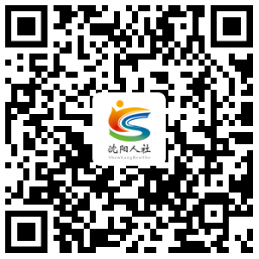

1. **部分参会企业:**

华晨宝马汽车有限公司、北方重工集团有限公司、东软集团股份有限公司、东软医疗系统股份有限公司、东北大学、福耀集团（沈阳）汽车玻璃有限公司、玖龙纸业（沈阳）有限公司、辽宁辉山乳业集团有限公司、东北制药集团股份有限公司、辽宁控股（集团）有限责任公司、沈阳航天三菱汽车发动机制造有限公司、沈阳桃李面包有限公司、沈新松机器人自动化股份有限公司、沈阳伊利乳品有限责任公司、沈阳仪表科学研究院有限公司、沈阳机床（集团）有限责任公司、沈阳鼓风机集团股份有限公司、沈阳鼓风机集团往复机有限公司、沈阳铝镁设计研究院有限公司、沈阳铸造研究所有限公司、沈阳统一企业有限公司、中国电子科技集团公司第四十七研究所、特变电工沈阳变压器集团有限公司、中国航发沈阳发动机研究所、中国航空工业集团公司沈阳空气动力研究所、中国科学院沈阳计算技术研究所有限公司、中国科学院沈阳科学仪器股份有限公司、中国科学院沈阳应用生态研究所、中国科学院沈阳自动化研究所、中冶沈勘工程技术有限公司、中国航发沈阳黎明航空发动机有限责任公司等300余家单位。

1. **参会流程：**个人参会方式。登录招才引智活动平台注册简历，选择合适职位投递简历，在线与企业HR文字沟通，也可选择视频面试方式在线与HR洽谈。

咨询电话：024-22536166 22531424

**沈阳市人力资源和社会保障局**

**2021年11月22日**